**Module 07 – Facebook Bot**

情節描述：啟用且使用Facebook Bot

預設目標：利用Facebook Bot 接收與回覆訊息

估計時間：20分鐘

★★★ Lab01: 啟用Messenger Bot ★★★

1. 註冊粉絲專頁
2. 新增應用程式，啟用Messenger
3. 設置至驗證Webhook前
4. 驗證權杖設為：III_TEST12345

★★★ Lab02: 驗證Messenger Bot，接收訊息 ★★★

1. 參考Demo_7-2-1.py 範例程式碼
2. 驗證 Webhook
3. 參考Demo_7-2-2.py 範例程式碼
4. 接收用戶訊息並印出  
   ［用戶ID］ to ［粉絲專頁ID］ ： ［訊息］

★★★ Lab03: 回覆文字與圖片訊息★★★

1. 參考Demo_7-3.py 範例程式碼
2. 回覆文字訊息（回聲）
3. 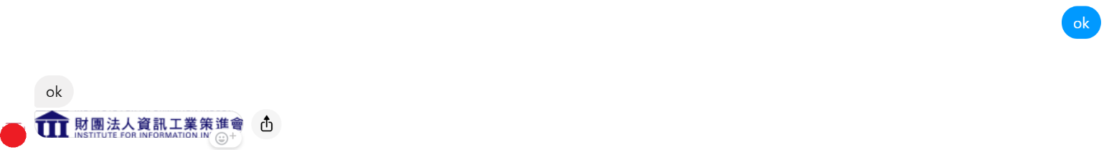回覆圖片訊息